出于隐私保护，需要用户创建data目录并存取自己爬取的校园用水数据，项目运行成果图片位于output/figures

data目录下的文件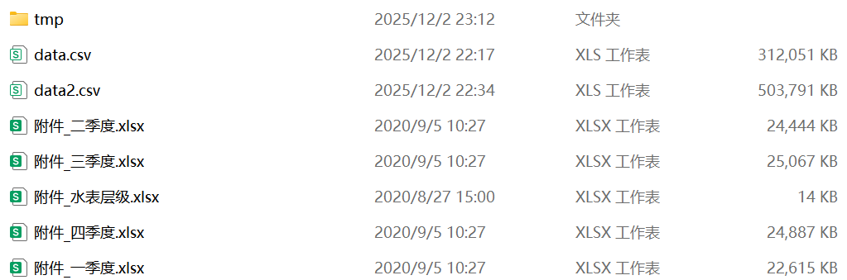

tmp目录里的文件
